如何设计游戏建筑Ⅵ
  - 从建筑到游戏
把建筑空间转译为玩家体验
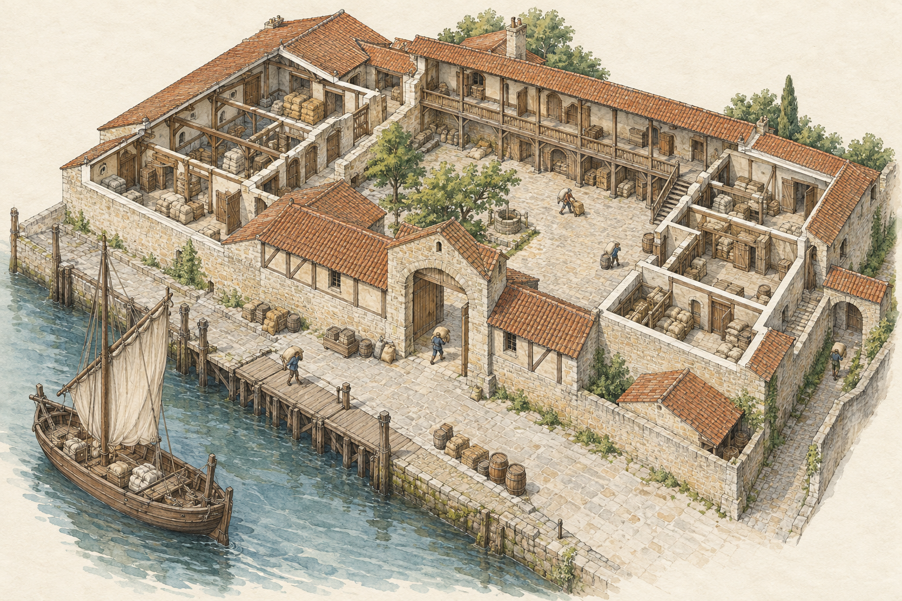
图1 河岸仓储院落的原创教学概念图。它用于说明本篇的空间参照，不是任何具体遗址的复原图。

目录
序章 建筑不是现成的游戏关卡
同一座建筑可以进入不同的游戏
从建筑到游戏，需要经过设计判断
第一篇 阅读建筑
第一章 先把建筑读成证据
从漂亮的立面回到正在发生的事
给信息标上来源等级
建立一张可复用的建筑观察卡
练习：把信息分开记录
第二章 空间关系如何形成行动顺序
建筑由空间之间的关系组成
用路径顺序读出空间节奏
用平面和剖面互相校验
练习：绘制一次使用路径
第三章 从使用过程找到可设计的问题
活动暴露空间的机会与约束
找到建筑中的关键关系，而非堆砌细节
为转译选择设定边界
第二篇 把建筑转译为游戏
第四章 从建筑素材选择玩家体验
先定体验目标，再选择建筑素材
建立转译矩阵
选择四种处理方式
练习：从一张建筑图得到一个 brief
第五章 空间关系怎样变成玩家行动
把平面关系写成行动条件
让选择带来不同后果
视线和遮挡要与镜头一起检查
练习：比较两种进入方式
第六章 材料、光线和构造怎样传递信息
建筑外观可以成为信息界面
不要把环境叙事当作万能解释
给图像与声音线索留出空间
练习：制作一张线索表
第三篇 把转译做成可玩的空间
第七章 从建筑图纸到关卡空间
不要把比例尺当作游戏答案
平面图回答连接，剖面图回答层次
画出从参照到改造的差异
第八章 让空间承载规则和反馈
从目标到行动再到结果
交互对象必须有状态和结果
规则要从具体 brief 来
第九章 用灰盒试玩检验转译
测试设计判断，不测试美术完成度
观察玩家实际怎么走
用结果决定怎么改
结语 建筑提供素材，游戏重新组织经验
附录一 建筑观察卡
附录二 建筑到游戏转译表
附录三 灰盒观察表
资料来源

本篇导读
建筑不是现成的游戏关卡。真实建筑留下了活动、资源、边界、路径和建造条件的痕迹，这些内容可以成为游戏设计的输入；它们却不会自动生成任务、谜题、敌人或玩家能力。
本篇讨论一条从建筑观察走向可玩空间的工作路径：先找出建筑资料真正支持什么，再解释这些空间关系可能带来怎样的使用经验，接着选择哪些要素适合游戏目标，最后把选择做成能试玩、能修订的方案。设计者需要在每一步说明自己的判断，避免把史实、解释和游戏选择混为一谈。
本篇以一处原创的河岸仓储院落作为贯穿练习。它参考前工业港口仓储和奥斯提亚粮仓的公开资料，但不是任何遗址的复原图。贯穿练习的游戏任务也完全是教学用设计：玩家从岸边进入仓储院落，核对一件货物的标记，再把它送到指定交接点。任务中的玩家身份、操作方式和目标均为设计选择，不代表历史仓库曾经这样运作。
读完本篇，读者应能完成一套成果：建筑观察卡、空间关系图、建筑要素到玩家体验的转译表、游戏空间草案，以及一份灰盒试玩记录。它们让建筑研究可以进入游戏团队的设计讨论，也让每项改造有迹可循。

序章 建筑不是现成的游戏关卡

同一座建筑可以进入不同的游戏
看到一座仓库，设计者很容易先想到“摆满箱子”“做成迷宫”或“加一扇锁门”。这些想法可能适合某款游戏，但建筑本身并没有替设计者决定谜题、目标或关卡规则。仓库能给我们的首先是关于空间和活动的资料：货物从哪里来，哪些位置用于暂放，什么地方负责储存，谁能够进入，哪些路线必须保持畅通。
奥斯提亚考古公园介绍的 Grandi Horrea 是一处具体的古代商业建筑。资料指出，它的建造年代通常联系克劳狄时期，也有研究提出更早的共和时期起建；建筑在公元二世纪末至三世纪初经历了砖砌重建，庭院边布置储藏单元，后来还增加了庭院内的储藏空间和楼层。储藏单元地面以砖砌小支墩抬高，帮助谷物隔离地面潮湿。[1] 这些信息可以支撑对特定建筑阶段的理解，不能推出“古代仓库都长这样”。
当我们把这些空间放入游戏，设计者仍要另行决定玩家为什么来、能做什么、行动后会发生什么。例如，“核对一件货物并将它送到交接点”可以成为教学任务；“货物上有隐藏密码”则是额外的玩法创作。后者不能被写成建筑史实，也不是仓库平面自然包含的规则。

从建筑到游戏，需要经过设计判断
建筑图和游戏关卡图都能描述空间，但它们回答的问题不同。建筑图关注空间怎样容纳活动、构造怎样成立；游戏关卡还要回答玩家的目标、行动机会、信息、风险和反馈。二者之间不是一对一替换关系，而是一段需要设计者负责的转译。
本篇把转译拆成五步：
步骤 | 要回答的问题 | 主要产物
观察 | 图纸和资料能确认什么？ | 建筑观察卡
解释 | 这些空间关系怎样支持使用？ | 活动与路径图
选择 | 哪些关系适合本次游戏目标？ | 转译矩阵
实现 | 玩家如何进入、行动、获得信息并看到结果？ | 关卡草案与交互图
验证 | 试玩证据是否支持设计判断？ | 灰盒记录与修订方案

每一步都留下边界。事实由资料支持，解释由证据推导，游戏规则由 brief 或创作决定，试玩结论则只适用于实际测试条件。这样，建筑能成为设计资源，而不会被误当成一份完整的玩法说明书。

第一篇 阅读建筑
本篇从建筑资料中提取可用于设计的空间关系。读者先识别哪些内容可确认，再追踪空间如何服务活动，最后寻找可能进入游戏的问题。这个顺序能减少凭外观猜用途的误判。

第一章 先把建筑读成证据

从漂亮的立面回到正在发生的事
建筑照片让人先注意屋顶、开窗、墙面和装饰，但这些外观特征未必说明建筑怎样被使用。要让建筑资料进入设计，首先要问使用者是谁、要完成什么活动、物品如何到达、空间如何连接、维护从哪里进行。
以仓储建筑为例，仓库并不是“存放物品的房间”这么简单。物品抵达之前需要有交接位置；暂存和核对可能占用入口附近的空间；储藏单元需要有人到达和维护；货物离开时也要有通向外部路线的接口。不同仓库未必具备相同组合，因此观察从具体资料开始，而不是套一张固定平面模板。
奥斯提亚的官方资料把 Grandi Horrea 描述为带庭院的仓储建筑，储藏单元沿庭院布置；特定重建阶段中，谷物储藏地面被砖砌支墩抬高。[1] 这让我们能确认某些空间位置和构造做法。至于某个房间究竟由谁管理、货物每天经过几次、是否所有储藏单元都装谷物，若资料没有说明，就应留作未知。

给信息标上来源等级
建议把观察记录分成四类：
记录类别 | 含义 | 例子
事实 | 来源明确描述或图纸可直接辨认的内容 | 庭院周边存在储藏单元
解释 | 根据相邻、构造或活动痕迹作出的合理判断 | 庭院可能承担分配和搬运缓冲
设计选择 | 为本次游戏目标主动规定的内容 | 玩家需要核对货物标记
待核 | 现有资料不能支持或反驳的内容 | 具体货物数量、人员班次

“解释”不等于随意猜测。它要说明依据，并承认其他解释也可能成立。例如，围墙和门洞能支持我们讨论出入受控，却不能单独证明某一时期采用了何种检查程序。

建立一张可复用的建筑观察卡
观察卡不必抄录建筑的全部历史。它只记录会影响空间理解的内容：参照对象和资料来源、建筑阶段、使用者与活动、入口和空间序列、功能单元、物资与人员路径、可见或受限区域、构造和材料条件，以及仍待确认的问题。
对图纸的阅读也要有范围。平面图能显示相邻关系、入口和路径，却不一定说明空间高度、视线遮挡或楼层之间的联系；剖面能补足高差和上下关系，却可能省略场地中的其他活动点。设计者要把不同图种互相核对，而不是让一张图承担全部解释。
观察时可以采用“来源—陈述—用途”三栏记录法。来源写清楚是哪张图、哪段说明或哪处现场痕迹；陈述只描述证据实际支持的内容；用途再说明它是否影响路线、可达性、视线或活动组织。比如，“官方遗址资料提到储藏地面由砖砌支墩抬高”是来源支持的陈述；“这种构造可帮助玩家理解储存环境需要避潮”是设计解释；“玩家必须找到支墩下的物品”则是另一个玩法选择。三者有关联，却不能互相替代。
对证据还可以标注可靠程度和适用范围。直接可见的门洞关系通常比对具体日常流程的推测更确定；一张某时期的平面图，也不能代表建筑全部使用阶段。设计团队不需要把每个不确定点都解决后才开始制作，但要知道哪些空间决定依赖了暂定解释。若该解释后来被推翻，团队就能找到受影响的关卡部分，而不是整套方案从头猜起。

练习：把信息分开记录
选择一张仓储或其他建筑的平面图。先写出五条可以直接从图上确认的信息，再写出三条解释和两项待核问题。每条解释都写明依据。完成后，请另一位读者指出哪些句子把推测误写成了事实。
本章检查：读者能否指出建筑资料中什么是事实、什么是解释、什么仍然未知？若不能，暂时不要把资料转换成游戏规则。

第二章 空间关系如何形成行动顺序

建筑由空间之间的关系组成
一座建筑的特征不只在房间内部，也在房间之间。门的位置决定从哪里进入；院落连接多个房间；楼梯形成上下层的转换；墙体可能让某个工作区不能被外部直接看见。单独看每个房间，很难理解人和物怎样在建筑中移动。
港口仓储资料提供了一个容易被忽略的空间关系：仓库有时并不紧贴岸边。Historic England 的指南指出，一些前工业港口仓库位于商人住宅内或后方，也有与住宅结合的地下储存空间；港区仓库可能与码头保持距离，货物需要先从船卸到岸边，再从岸边搬至仓库，有些还会经过临时转运和分拣空间。[3] 这描述的是资料所覆盖地区和建筑类型，不能推广成所有港口的布局。
这个关系可以转成一个重要的观察问题：货物的路线在哪里发生转换？从船到岸、从岸到庭院、从庭院到储藏单元，每一次转换都可能需要等待、核对、搬运或重新分配。我们可以把它们画出来，但不能仅凭路线图补出具体的行政流程。

用路径顺序读出空间节奏
沿一次真实活动画路径时，先记录起点和终点，再标出每个门槛、转向、停留和交接。路径不只是从 A 到 B 的线，它还说明活动在哪里变慢、在哪里分流、在哪里需要看清某个对象。
在教学用仓储案例中，我们把“从岸边进入、找到目标货物、送到交接点”定为游戏任务。这个任务是设计者主动选择的，真实仓库资料只提供空间关系的参照。玩家是否需要绕行、能否直达库房、是否要先观察庭院，都要由游戏 brief 和空间方案决定。
一条路径可以产生不同的体验，但不能直接把体验词写在图上。若希望玩家感到谨慎，必须说明是什么空间条件导致谨慎：例如入口后有视线开口，让玩家能先观察庭院；或一处狭窄转角让前方区域暂时不可见。具体效果仍需在游戏镜头和移动方式下验证。

用平面和剖面互相校验
平面适合查看门、廊道、庭院和房间的连接；剖面适合查看抬高地面、楼层、视线和空间压迫。轴测图适合同时展示多个面和活动关系。每张图都应有明确问题：它是在解释功能、路线、视线还是建造关系？
画路径时，可以把线段和节点分开记录。线段说明移动发生在什么空间中；节点说明到达、停留、转向、观察、搬运或交接发生在哪里。随后检查节点之间的关系：是否必须经过某处，是否有替代连接，是否可以从当前位置看见下一节点，是否有物资或人员流线交叉。这样得到的不是一条装饰性的箭头，而是一份可以继续问“这个连接是否该保留”的空间模型。
路径图也能帮助发现资料的空白。若图纸显示两个区域相邻，却没有证据说明中间是否存在直接通道，就把连接标为待核；若剖面缺失，则不要擅自确定楼层间的可见关系。制作关卡时可以选择补上连接，但它属于游戏改造，应在改造图上另行标出。把“资料没说”保留下来，比过早填满每个空白更有利于可靠转译。
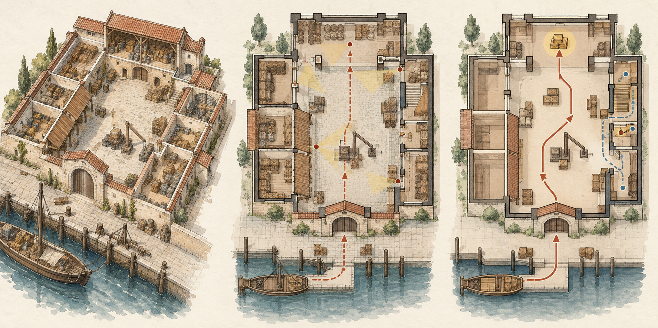
图2 建筑参照、空间分析与游戏关卡草案的三阶段对照。右侧方案属于教学用改造，不是历史平面的复原。

练习：绘制一次使用路径
从建筑资料中选择一种明确活动，把路线画在平面上，再用剖面补上高差和视线。为每个停留点标注“资料支持”“解释”或“游戏选择”。最后指出路径中最重要的一次转换，以及它为什么值得进入游戏设计。
本章检查：读者是否能从建筑关系讲清楚一次活动如何发生？若路径只是一条没有停留、边界和转换的线，就还没有解释空间。

第三章 从使用过程找到可设计的问题

活动暴露空间的机会与约束
建筑活动会占用空间，也会造成冲突。装卸需要临时停留；储存需要稳定位置；交接需要双方能够到达；维护可能需要绕到墙体或构件旁边。把这些活动放在一起看，设计者才能发现空间中真正重要的关系。
古代奥斯提亚关于粮食的官方路线资料提到运输、卸载、检查、分拣和储存等环节，并将仓储建筑与港口和后续粮食处理联系起来。[2] 这些活动能帮助我们提出问题：一件物资在不同阶段需要怎样的空间支持？哪些步骤可以合并？哪些必须分开？具体答案仍要看建筑、时期和资料。
把活动变成游戏设计素材时，不应先把每个工序改写成任务。先问它是否会给玩家带来可理解的行动问题。例如：
- 物品从多个方向到达，玩家如何判断哪一件属于当前目标？
- 储藏单元重复排列，玩家如何记住已检查过的位置？
- 交接需要经过公共区域，玩家如何选择更直接或更容易观察的路线？
- 库房某些区域需要维护，哪些边界会影响玩家能否到达？
这些问题仍是候选设计方向。它们可能成为探索、识别、规划或资源管理的一部分，也可能在最终关卡里完全不采用。

找到建筑中的关键关系，而非堆砌细节
一座建筑可能有很多小房间、构件和装饰。转译时应先找出少量关键关系：哪些空间必须相连，哪些活动不能互相干扰，什么位置控制进入，哪里能够观察整体，哪些区域只通过特定路线可达。关键关系比装饰数量更能支撑关卡结构。
可用一张“活动—空间—问题”表检查每项素材：
建筑活动 | 空间条件 | 可能形成的设计问题 | 仍需由游戏决定的内容
货物到达 | 外部交接位置与入口相连 | 玩家如何识别目标物品 | 是否有任务提示或标记
货物暂存 | 入口附近有缓冲区域 | 玩家是否能从暂存物推断后续去向 | 提示信息以何种方式出现
货物储存 | 多个储藏单元分布在庭院周边 | 玩家怎样记忆与比较位置 | 是否要求玩家搬动物品
货物交接 | 储存区通向另一个出口或接口 | 玩家如何选择交付路径 | 失败条件和反馈方式

为转译选择设定边界
如果建筑资料只支持房间相邻关系，就不要把它写成古代制度；如果资料不包含门锁，关卡里的锁门就应当标为设计选择。给每个设计假设加一句理由，说明它服务什么体验，以及若去掉它，关卡会有什么变化。
候选问题可以用三个筛选条件排序：它是否直接关联本关体验目标；玩家是否能通过可见行动理解问题；团队是否能在当前原型里验证它。比如“多个相似储藏单元让玩家需要辨认目标”与观察和核对目标直接相关，可以进入候选；“所有仓库都存在严格出入审查”缺少证据，也未必服务目标，不应因为它听起来有戏剧性就变成关卡前提。筛选的作用不是压制创意，而是让创意知道自己从哪里开始。
同一个空间关系可能支持不同方向。重复房间可以支持路线记忆，也可以支持搜寻，也可以只是视觉节奏。设计者不必同时把这些方向塞进同一关；先挑选一个主要问题，再检查其它关系能否成为辅助信息。主要问题越清楚，试玩越容易判断空间是否有效。
本章练习：从一项建筑活动出发，写出两个可能的游戏问题，并各画一张空间草图。选出与目标体验更匹配的一项，再记录另一项为何暂时不采用。

第二篇 把建筑转译为游戏
本篇把建筑观察变成玩家体验。转译不是寻找“这个构件对应哪个游戏机关”，而是确定本次游戏要让玩家做什么、理解什么、比较什么，再从建筑关系中选择适合的素材。

第四章 从建筑素材选择玩家体验

先定体验目标，再选择建筑素材
“把古建筑做成关卡”没有说明玩家要经历什么。设计者需要把目标说得具体，例如让玩家通过观察路线找到正确交接点、在多个可达空间中规划搬运顺序，或从建筑痕迹理解一种活动已经改变。每个目标都包含不同的玩家动作。
体验目标不能只用“沉浸”“紧张”“有历史感”来表达。它们可以作为方向词，但还要补上玩家实际会做什么，以及我们希望玩家从哪些线索判断。比如，“让玩家感到库房管理严密”还需要说明：玩家是否看到多个门槛、受到什么访问限制、如何知道限制的存在？

建立转译矩阵
把建筑资料放到左侧，把玩家体验和动作放到右侧，中间写清楚解释：
建筑要素 | 围绕庭院布置的储藏单元
空间解释 | 庭院可连接多个目标区域
可能支持的体验 | 比较不同去向
玩家动作 | 观察、选择、进入
处理决定 | 保留关系，简化房间数量

建筑要素 | 抬高的储存地面
空间解释 | 地面与货物之间存在构造层次
可能支持的体验 | 观察物品保护方式
玩家动作 | 查看、辨认
处理决定 | 作为视觉线索，不自动变成机关

建筑要素 | 岸边与仓库之间的转运距离
空间解释 | 物品需跨越不同空间界面
可能支持的体验 | 规划交接路线
玩家动作 | 移动、停留、交接
处理决定 | 按关卡节奏压缩实际距离

建筑要素 | 多个相似门洞
空间解释 | 入口外观重复
可能支持的体验 | 记忆和辨认
玩家动作 | 比较、返回
处理决定 | 若造成无意义迷路则减少重复

矩阵中“可能支持”不等于“必须采用”。保留建筑空间的核心关系，有时比保留每一扇窗、每一处立面装饰更重要。

选择四种处理方式
- 保留：维持关键的邻接、入口和空间层次，帮助玩家理解建筑逻辑。
- 抽象：省略不影响体验的构造细节，保留能解释路线和使用方式的关系。
- 强化：为了玩家能发现或理解某种关系，放大入口、视线、色彩或空间尺度。
- 舍弃：去掉与目标无关、会干扰行动或超出制作范围的内容。
这些处理都可能损失建筑信息。强化某条路线会使空间比原型更直白；压缩建筑尺度可能改变真实的距离感；舍弃维护空间可能让建筑看起来不完整。设计者要说明损失，并判断它是否值得。
可以把体验目标写成一份简短 brief，避免转译矩阵变成孤立的想法清单。brief 至少回答：玩家当前要完成什么；核心动作是什么；玩家应依据哪些信息作判断；空间必须保留哪种关系；哪些能力已确认；哪些内容暂不纳入；团队准备观察什么证据。以仓储院落练习为例，目标是核对一件货物并送至交接点，核心动作限于步行、检查标记和搬运轻物品；因此庭院与储藏单元的关系值得保留，重复储藏单元可以减少，标记与交接点需要让玩家看清。没有被 brief 确认的战斗、时间压力、潜行或跳跃能力都不应偷偷进入方案。
brief 是可修订的工作约定，不是不可改变的规则书。试玩可能表明目标过于复杂，团队可以改目标；但改动后要同步修改路线图、交互说明和测试问题，避免一张旧图继续支配实现。每次修订记录“改了什么、为什么改、哪些假设因此变化”，就能让转译过程保持连续。

练习：从一张建筑图得到一个 brief
选择一项建筑关系，写出它支持的体验目标、玩家的核心动作和预计反馈。再做一张处理清单，分别标出保留、抽象、强化和舍弃的内容。让同伴检查每个选择是否有明确理由。
本章检查：读者是否先明确玩家体验，再从建筑中选要素？若体验目标是看完建筑之后才被补上，转译顺序需要重来。

第五章 空间关系怎样变成玩家行动

把平面关系写成行动条件
相邻、远近、高低、可见、遮挡和边界可以影响玩家做什么，但它们必须通过游戏规则和镜头才能成为实际行动。两间房相邻，不代表玩家必然能通过；画面中看见一道平台，也不代表角色能跳上去。设计者要把空间条件与已确认的移动、交互和视角规则配对。
对仓储院落的教学 brief，我们只确认玩家可以步行、检查货物标记，并搬运一件轻物品到交接点。这是本书为演示转译而设定的规则，不是历史事实。基于这些动作，设计者可以比较三条方案：
- 从入口直接穿过庭院，路线最短，但经过公开的交接区。
- 沿庭院边缘经过几个储藏门，增加观察和辨认的机会。
- 进入一条侧向通道，从较少经过的路线到达交接点。
哪条路线更合适，取决于玩家目标。如果本关要强调识别标记，第二条可能有用；如果目标是快速搬运，第一条可能更清楚。第三条只有在 brief 规定了相关访问规则或任务理由时才成立，不应为了“多一个选择”而加入。

让选择带来不同后果
空间选择需要影响行动，而不仅是把玩家带到同一个位置。后果可以是耗费更多时间、失去观察机会、经过更公开的区域、接近另一条线索，或改变某个交互的顺序。具体代价来自游戏规则，而不是建筑形态自然产生。
比较路线时，可以使用四个问题：
- 玩家能否在选择前获得足够的信息？
- 每条路线是否有不同的行动条件？
- 选择之后是否出现可观察的结果？
- 玩家能否理解自己为什么得到这个结果？
如果两条路线只改变墙面的颜色，就没有形成有意义的空间决定。如果一条路更短却需要放弃观察，另一条路更长却经过多个目标点，玩家才有实际比较的依据。

视线和遮挡要与镜头一起检查
现实建筑中，墙和门能形成视线边界；游戏里的相机位置、角色高度、画面比例和遮挡处理会改变玩家实际看到什么。设计者不宜只在平面上画视线扇形，还要通过游戏视角或灰盒检查线索是否被墙体、道具和特效遮住。
每个空间选择还要有可理解的提示和结果。若玩家可以从中央庭院走一条短路线，也可以沿周边逐间观察，那么路线差异需要在到达之前就能被感知；玩家到达后也应看到选择带来的变化。提示可以来自空间开口、目标可见性、地面通行状态或任务信息，具体表达要看项目风格与设备。结果可以是路线长度、观察机会或交互顺序的变化，不需要额外添加未经确认的能力。
设计者可把每条路线写成“选择条件—行动—结果—反馈”。例如，若玩家能从入口看见庭院内的交接位置，就可能直接穿越；若储藏门上的标记更醒目，玩家可能先沿庭院边缘观察。此处只是在说明两种候选布局怎样产生不同注意顺序，并未规定哪个选择必然更快或更安全。灰盒阶段要观察玩家是否真的注意到差异，而不是只看设计者能否在图上解释它。

练习：比较两种进入方式
为同一任务画出两种入口安排。分别标注玩家首次看到什么、何时能识别目标、路线中必须经过哪些空间，以及可能的误读。选择其中一项做小型验证，并说明保留另一方案的原因。
本章检查：空间关系能否被明确写成玩家可执行的动作条件？若需要某项未确认能力，先把它列为待定规则。

第六章 材料、光线和构造怎样传递信息

建筑外观可以成为信息界面
材料、颜色、磨损、开口、照明和构造细节能提供信息，但玩家是否会注意和理解这些线索，需要结合游戏镜头、任务目标和其他视觉元素判断。一个现实中显眼的构件，放进游戏画面后可能被道具、角色或特效遮住；一个小的材质差别，也可能在低分辨率下消失。
可把线索分成三类：
线索用途 | 玩家需要知道什么 | 建筑可能提供的表达 | 需要验证的风险
方向线索 | 下一步大致往哪里走 | 连续的廊道、重复的开口、光线变化 | 线索过弱或被其他细节竞争
用途线索 | 某空间或对象能做什么 | 门槛、货架、装卸口、工作面 | 玩家把环境装饰误认为可交互对象
状态线索 | 行动是否产生了变化 | 门扇位置、货物标记、光线或声音变化 | 变化不明显，玩家不知道操作成功

这些线索没有固定对应关系。石材不会自动表示危险，木门也不会自动表示安全。若项目希望某种材料承载特定含义，应在游戏里稳定地使用它，并通过可玩的情境让玩家理解。

不要把环境叙事当作万能解释
建筑痕迹能让玩家推断曾经发生过什么，但推断需要可见证据和情境支持。空箱、磨损、封闭门洞或堆积物可以引发问题，却未必能说明唯一故事。设计者需要决定玩家是否要从中得到线索，还是它们只是环境背景。
在仓储案例中，抬高的储存地面可作为建筑构造信息；玩家是否必须钻入地板下检查货物，是额外的玩法决定。若没有任务目标和规则支持，就不应把构造细节硬改成操作机关。

给图像与声音线索留出空间
可读线索需要视觉层级。主要目标应比背景纹理更容易识别；重要路径可利用重复、光线、空间开口或声音方向强调。强调不是把每个房间都涂成高亮色，而是让目标与非目标之间有清楚差别。
线索设计还要考虑可访问性和设备差异。颜色不应成为唯一判断依据；重要状态可同时通过形状、位置、文字或声音表达。声音若承载方向信息，要确认玩家能否从当前角度和混音中分辨来源；小屏幕或低对比画面也可能让细微材质差别失效。这里不预设某种固定的视觉标准，而是提醒团队把实际目标设备、显示方式和玩家需求纳入验证。
制作线索表时可增加“误读时的恢复方式”。玩家看错之后，是否能从下一处信息发现问题，是否能回到上一个选择点，还是会被迫重开关卡？允许恢复能让探索更宽容，但恢复路径也应在空间上成立。若设计目标就是考验精确判断，仍需给玩家清楚的规则和可辨认反馈，避免把信息不足误当作挑战难度。

练习：制作一张线索表
列出本关的三个关键判断，逐项填写建筑线索、玩家可能的解释、正确行动和错误理解。再用截图或小型灰盒观察线索是否在实际视角下可见。若线索需要文字说明才能工作，就判断是否应该调整空间或交互反馈。
本章检查：建筑线索是否承载了玩家需要的信息？外观与材质的真实参照不能代替对可读性的验证。

第三篇 把转译做成可玩的空间
本篇把建筑观察和转译判断做成一段能被玩家实际操作的游戏空间。图纸用于沟通，原型用于发现图纸没有暴露的问题。

第七章 从建筑图纸到关卡空间

不要把比例尺当作游戏答案
建筑图纸中的尺寸服务于特定的使用者、材料和建造方式。游戏空间还受镜头、输入设备、角色动作、碰撞规则和目标节奏影响。现实里的门洞宽度、庭院长度或楼梯坡度不能直接成为所有游戏的固定数值。
设计者可以先保留相对关系：入口是否狭窄于庭院，储藏单元是否围绕共同空间，楼层之间是否直接相连，玩家能否从入口观察到目标区域。随后才根据项目尺度和测试调整数字。

平面图回答连接，剖面图回答层次
把建筑转成游戏关卡时，至少要把三类图分开：
- 空间平面：说明区域、出入口、路线和关键对象。
- 空间剖面：说明上下层、视线、遮挡、可到达的平台和空间高度关系。
- 玩家路径图：说明目标、选择、信息出现顺序和行动反馈。
这三类内容可以放在同一张图组里，但要有明确图例。不能用一条红线同时表示真实物资运输、玩家路线和视线方向。

画出从参照到改造的差异
在关卡平面上标出保留、压缩、强化和新加的要素。比如，参考建筑中多个储藏单元可以在游戏里合并为较少的可访问房间；院落关系可以保留，便于玩家形成位置记忆；入口和交接点可以略微强化，便于任务识别。这些都是游戏改造，不是对原建筑的事实陈述。
制作过程中还要检查空间在实际镜头下是否成立。俯视视角可能让玩家一次看到多个房间；近距离跟随镜头可能让相同布局变得难以辨认。空间方案应当按项目镜头进行测试，而不是只凭鸟瞰图判断。
从参照图进入灰盒，可以按“清理—标注—重组—验证”推进。先整理建筑资料中能确认的墙体、开口和主要空间；再标出玩家目标、已确认的移动与交互、信息出现点；接着按 brief 压缩或强化关系；最后在游戏镜头下检查比例和可读性。不同阶段的图应保留版本和图例，使团队能辨认一面墙是参照事实、空间解释还是为了关卡新加的边界。
给环境、关卡和技术人员交接时，最好同时提供一张玩家路线图、一张改造标注图，以及一份尚未解决的问题清单。问题清单可以写：某连接是否必须阻断、玩家能否同时看到目标和交接点、哪些门属于可交互对象、哪类物件只是背景。它把“做得像一点”转换为可讨论的空间责任，也减少不同岗位按照各自猜测制作的返工。
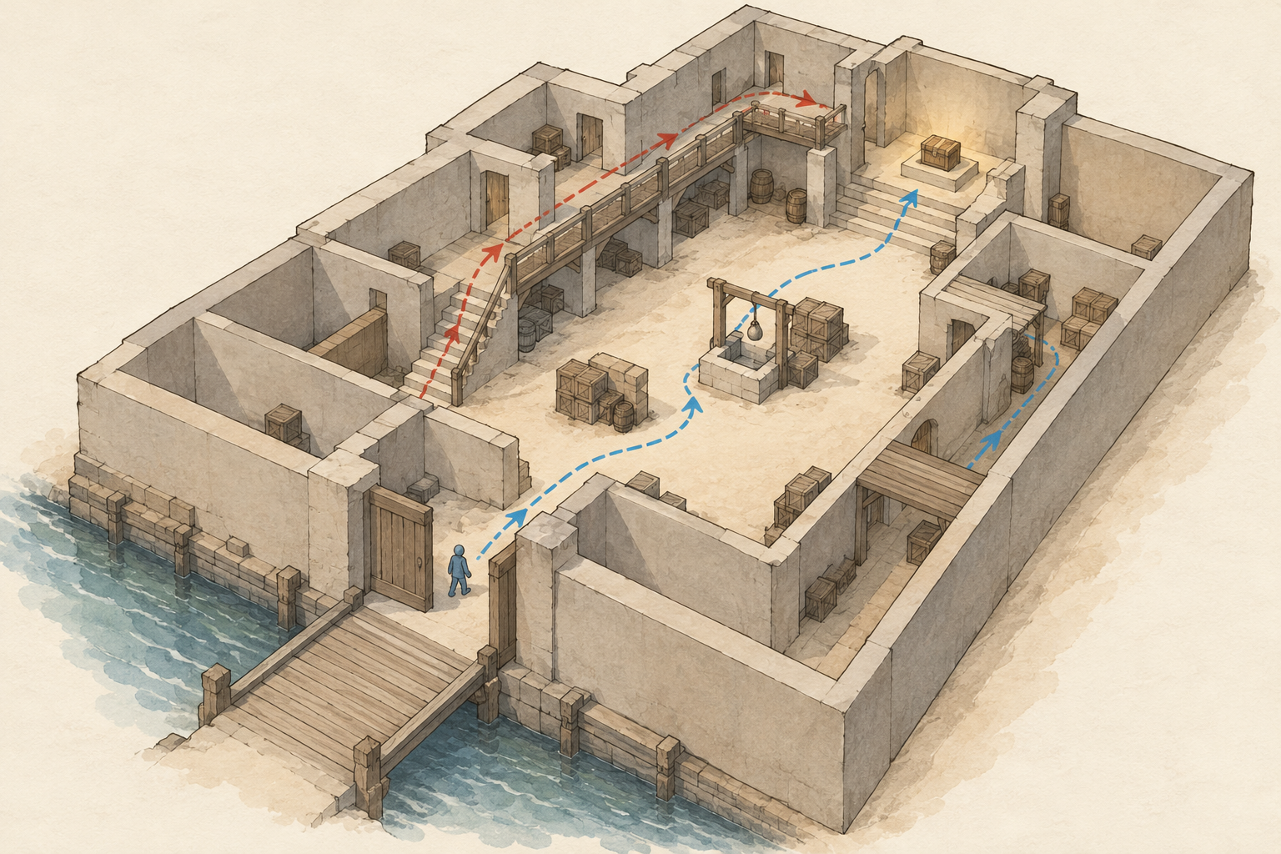
图3 同一组建筑关系简化为可试玩的灰盒空间。两条路线用来比较视线、路径和目标的关系；最终路线仍须由具体玩法决定。
本章练习：把一个建筑参照画成平面和剖面，再画一张游戏改造版。用不同标记区分资料支持的结构、为了玩法新增的结构和仍待测试的比例。请同伴只看游戏图，复述目标和路线。

第八章 让空间承载规则和反馈

从目标到行动再到结果
游戏空间需要与一项明确目标相连。一个易于检验的循环是：玩家获得目标信息，进入建筑寻找对象，检查或操作对象，观察行动结果，再决定是否继续或离开。不同游戏会使用不同环节，本篇不要求每个关卡都采用同一循环。
仓储院落的教学任务可以这样描述：
环节 | 教学用设计选择 | 建筑承担的作用
目标 | 找到一件标记与单据对应的货物 | 储藏区域提供可比较的位置
行动 | 观察、检查并选择一个储藏单元 | 门洞、视线和房间排列决定查找顺序
操作 | 把目标货物移到交接点 | 通道和临时放置空间支持搬运
反馈 | 交接点显示核对结果 | 出口附近成为任务结果的明确位置
结束 | 玩家完成交接或返回寻找 | 建筑路线形成可理解的收束

“标记与单据对应”是教学 brief 的规则选择。它不是由历史仓库资料证明的做法。若游戏不需要核对玩法，整段操作可以换成其他目标，建筑的空间关系仍可作为路线和场景组织的输入。

交互对象必须有状态和结果
每个交互都可以用四项说明：初始状态、触发动作、状态变化和玩家能观察到的反馈。例如，教学案例中的货物标记可以从“未检查”变成“已核对”；交接位置可以从“未完成”变成“已接收”。这些状态是游戏系统设计，不是建筑构件本身。
当互动改变空间可达性时，也要检查变化之后的路线。门打开之后，玩家是否知道新空间可以进入？箱子移开之后，通道是否真的变宽？如果状态变化只发生在数据里，画面没有反馈，玩家可能无法理解规则。

规则要从具体 brief 来
如果关卡依赖钥匙、权限、潜行、攀爬或破坏能力，必须先确认这些能力存在。建筑可以提示某种行动机会，却不能替游戏系统决定玩家一定能做什么。设计者可以提出候选，但要把它写成待定规则并评估对关卡的影响。
一个简单的交互说明可以包含对象、当前状态、玩家动作、状态变化、空间影响和反馈。以练习中的货物为例：对象是待核对货物；初始状态是未检查；玩家动作是查看标记；变化是标记获得已检查状态；空间影响暂时没有；反馈由标记外观或交互提示呈现。搬运到交接点则是另一条动作链。这样可以看出“查看”和“搬运”是不同操作，不必在没有需求时把它们扩大成复杂库存系统。
规则还要检查失败和中断情形。玩家能否在搬运途中放下物品？标记看错后能否重新核对？交接位置不可达时是否有替代路线？这些问题不一定都需要新机制，但必须确认现有规则是否支持。若目前没有答案，就列为待定，并避免用墙体和摆件暗示一种其实无法实现的操作。
本章练习：选一个空间交互，画出初始状态、触发动作、变化结果和可见反馈。再沿玩家路径检查，确保状态变化没有造成无法到达、无处退出或信息断裂。

第九章 用灰盒试玩检验转译

测试设计判断，不测试美术完成度
灰盒把空间压缩成简单的边界、体块和通道，让团队在投入细节制作前检查路线和动作。研究者 Kenneth Hullett 对第一人称射击游戏关卡中的空间模式和玩家行为进行了研究；其结论适用于所研究的 FPS 关卡范围，不应被当作所有类型游戏的通用规则。[4] 另一项对两家游戏工作室的研究指出，关卡设计与视觉、叙事、声音、游戏设计和工具开发等工作存在跨学科协作；研究样本有限，因此更适合作为协作风险的提醒，而不是每个团队必须照做的组织模型。[5]
灰盒测试前，先写下本轮要验证的一项判断，例如“玩家能从入口看出庭院是主要分流空间”或“玩家会把目标货物送到正确的交接点”。每项判断都要能被观察，不要只写“玩家觉得沉浸”。

观察玩家实际怎么走
试玩时记录玩家第一次看向哪里、从哪个入口进入、停顿在哪里、是否发现目标、是否回头、完成任务后能否解释路径理由。测试者不需要在每一步提醒玩家，否则得到的是设计者的引导效果，而不是空间本身的表现。
观察记录尽量描述行动而非评价。写“玩家在两个门洞间往返三次，未发现交接点”比写“玩家不太懂”更有用。前者让团队能回到视线、路线标记和任务信息检查具体问题。

用结果决定怎么改
如果玩家没有找到目标，可能是目标信息不清，也可能是路线和视线层级不够明确；两者处理方式不同。如果玩家选择了非预期路径，也不一定就是失败：它可能说明关卡提供了新的有效解法。设计者要先判断这一行动是否破坏任务目标，再决定保留、强化还是限制。
一次试玩后不要同时改掉所有门洞、路线、标记和任务说明。先选最可能造成问题的空间决定，完成一次调整，再用相同任务复测。这样才能知道变化是否解决了原问题。
一轮小型验证可以这样组织：测试前用一句话写出假设；给玩家相同的任务说明；不在过程中提供额外提示；记录路线、停顿、误读和求助；测试后先询问玩家依据什么作出决定，再对照视频或观察笔记；最后只改一两个关联因素并复测。玩家的口头解释有助于理解行动原因，却不能取代实际行为记录；观察者的解释也不能直接冒充玩家意图。
记录结果时附上测试条件：参与者是否玩过类似游戏、使用的镜头与设备、任务说明是否相同、是否有旁观者提示。小样本试玩适合暴露明显空间问题和提出下一轮假设，却不能证明所有玩家都会采用同一路线。若结论影响关键玩法，就扩大验证或保留不确定性，不要把一次成功试玩写成普遍规律。
当关卡通过灰盒检查后，转译工作仍可交接为一组明确成果：建筑来源及证据卡、空间关系图、转译 brief、改造图、交互与反馈说明、灰盒观察记录，以及未决风险。它们让美术、程序、叙事和设计共同知道哪些关系必须保留、哪些可以调整、哪些仍等验证；这比只交付一张漂亮的平面图更能支撑后续制作。
本章练习：准备一份灰盒测试任务、一张观察表和一项可验证假设。测试后写出“观察—解释—改动—复测”四步记录，并标明哪些结论仍受测试条件限制。

结语 建筑提供素材，游戏重新组织经验
从建筑到游戏，并不是先找到一种建筑风格，再为它添加任务。有效的转译从具体建筑资料开始：谁使用它，活动如何发生，空间怎样连接，构造和边界带来什么限制。设计者随后选择希望玩家经历的目标、行动和信息，决定哪些建筑关系值得保留，哪些需要抽象、强化或舍弃。
真实建筑和游戏空间有不同的责任。建筑资料支持我们理解使用、构造和空间组织；游戏规则则由项目 brief、设计选择和试玩结果共同建立。把三者区分开，建筑研究才能成为可靠的创作来源。
完成一段转译后，可以用三个问题复查：
- 我能否指出这项游戏设计来自哪条建筑事实或空间解释？
- 我能否说清为了玩家体验改了什么，代价是什么？
- 我能否设计一次试玩来观察这项改动是否成立？
若三项都有明确回答，建筑已经不只是关卡的外观参考，而成为了游戏设计可以继续讨论和验证的空间素材。

附录一 建筑观察卡
字段 | 记录内容
建筑名称或类型 | 使用来源中的原名；类型判断标为解释
地点、时期与建筑阶段 | 资料明确支持的范围；不清楚的部分标待核
主要使用者 | 只写资料或 brief 已确认的角色
主要活动 | 按一次任务或日常过程记录
功能与空间 | 入口、房间、院落、楼层、连接和边界
人员路径 | 起点、停留、转向、交接和终点
物资路径 | 到达、暂放、储存、取出和离开
构造和材料 | 资料直接支持的内容及来源
事实 | 可以直接确认的陈述
解释 | 由事实推导的空间意义及其依据
待核 | 资料没有回答的问题

附录二 建筑到游戏转译表
建筑要素
证据或解释
目标体验
玩家动作
保留／抽象／强化／舍弃
结果与代价

附录三 灰盒观察表
观察问题 | 玩家能否看见入口？
预期行为
实际行为
证据记录
可能原因
改动与复测

观察问题 | 玩家能否理解目标空间？
预期行为
实际行为
证据记录
可能原因
改动与复测

观察问题 | 玩家是否发现行动线索？
预期行为
实际行为
证据记录
可能原因
改动与复测

观察问题 | 行动结果是否可见？
预期行为
实际行为
证据记录
可能原因
改动与复测

观察问题 | 玩家能否完成并解释路径？
预期行为
实际行为
证据记录
可能原因
改动与复测

资料来源
[1] Ostia Antica Archaeological Park. “Grandi Horrea.” 打开来源
[2] Ostia Antica Archaeological Park. “Grain and Bread in Ancient Ostia.” 打开来源
[3] Historic England. “Maritime and Naval Buildings: Listing Selection Guide.” 2017. 打开来源
[4] Hullett, Kenneth. The Science of Level Design: Design Patterns and Analysis of Player Behavior in First-person Shooter Levels. PhD dissertation, University of California, Santa Cruz, 2012. 打开来源
[5] Karlsson, Tobias, Jenny Brusk, and Henrik Engström. “Level Design Processes and Challenges: A Cross Section of Game Development.” Games and Culture 18, no. 6 (2023). 打开来源
[6] 游戏建筑设计项目组. 《前工业仓储与物流》. 项目资料集，前工业建筑第04册。用于仓储类型和设计边界的项目内参考；其中原创概念并非历史复原。

